„Donautaler“ Regensburg ernennen neues Ehrenmitglied

Die Ernennung von Sylvia Steibl zum Ehrenmitglied ist der Höhepunkt einer beeindruckenden Leistung rund um Brauchtum und die Heimatpflege.
Sylvia Steibl hat durch ihr Mitwirken und ihre zahlreichen Aufgaben einen unschätzbaren Beitrag zum Vereinsleben der „Donautaler“ Regensburg geleistet. Ihre Ernennung zum Ehrenmitglied ist eine wohlverdiente Würdigung ihrer Verdienste und ein Zeichen der Wertschätzung für ihr über 50-jähriges Engagement. Mit ihrem Vorbild wird sie auch zukünftig viele Menschen inspirieren und motivieren, sich für das Brauchtum und Gemeinwohl in der Gesellschaft einzusetzen. Ihre Geschichte zeigt, dass jeder Einzelne einen Unterschied machen kann und das wahrer Einsatz darin besteht, andere zu ermutigen und zu unterstützen.
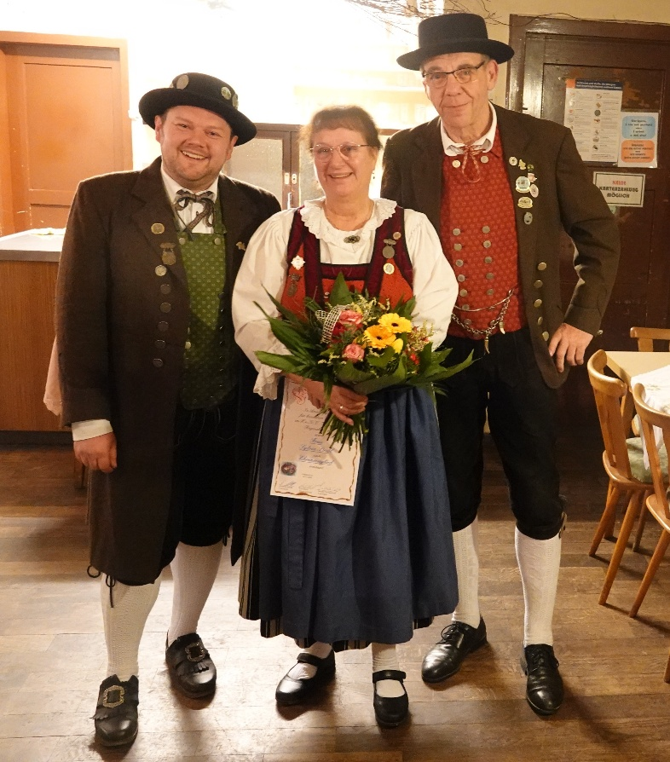
Auch der Trachtengau Niederbayern würdigte Sylvia Steibl für 50 Jahre aktives Mitwirken in der Trachtenbewegung mit einer Ehrennadel und Urkunde, überreicht durch 3.Gauvorstand

Von links: 1.Vorst.Andreas Meindl, Sylvia Steibl, 2.Vorst. Herbert Tschuschner

